МКОУ «Большезадоевская СОШ»

Закрепление изученного материала по теме

“Сложение и вычитание в пределах 100 ”

Урок-сказка по математике

во 2-м классе

Провела: Ниматуллаева Г.М.

2018 год

Дата проведения: 25.10.2018 г.
ЦЕЛИ УРОКА: закрепить изученный материал; проверить знание приемов сложения и вычитания двузначных и однозначных чисел, умения составлять и решать задачи, используя схематичное изображение условия задачи.
Задачи:
Предметные: Создать условия для введения соответствующей математической терминологии и символики, условия для повышения интереса процесса обучения и активного восприятия учебного материала, совершенствования вычислительных навыков.
Познавательные: использовать рисуночные и символические варианты математической записи; проводить сравнение (по одному или нескольким основаниям), делать выводы на основе сравнения; выделять в явлениях существенные и несущественные, необходимые и достаточные признаки.
Коммуникативные: умения контролировать свои действия и договариваться в парной и индивидуальной работе.
Регулятивные: Принимать учебную задачу; учитывать выделенные учителем ориентиры действия в учебном материале; выполнять учебные действия в устной и письменной речи; осуществлять пошаговый контроль под руководством учителя в доступных видах учебно-познавательной деятельности; высказывать свою точку зрения и прислушиваться к мнению одноклассников.
Личностные: создать условия для понимания роли математики в жизни человека; интерес к учебной деятельности, включая элементы предметно-исследовательской деятельности;

ОБОРУДОВАНИЕ: компьютер, проектор, экран, презентация, у детей – индивидуальные карточки-цифры, счетные палочки.
ХОД УРОКА
I. Организационный момент. Постановка учебных задач.
Ребята, давайте вспомним, чему вы научились на прошлых уроках.

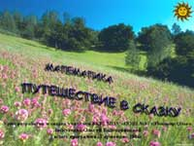 | 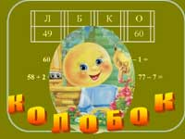
Сегодня мы отправимся в волшебную страну под названием Математика, где встретимся со сказочными персонажами. А из какой сказки эти персонажи, предлагаю вам угадать.
II. Устный счет. (Получение круглого десятка, числовой ряд.)
Если вы решите выражения правильно, то сумеете расшифровать имя героя и название сказки. (Дети читают выражения разными способами, результаты выражений показывают индивидуальными карточками – разрезными цифрами, проверка на слайде).
Л | Б | К | О
49 | 53 | 70 | 60

60+10 | 80-20 | 50-1 | 58+2 | 43+10 | 62-2 | 77-7
Ребята, вы справились с заданием. Отправляемся в сказочное путешествие с героем сказки Колобком, но должна предупредить вас, что сказка эта – на новый лад. Будьте внимательны!

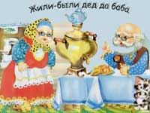

Жили-были старик со старухою. Вот и просит старик:
- Испеки мне, женушка дорогая, колобок. Благо, что муки у нас теперь много.
Пошла старушка в кладовку за мукой. А на двери замок висит кодовый. Заволновалась старушка – забыла комбинацию цифр. Как же теперь муку взять из амбара? Давайте поможем бабушке вспомнить код замка – необходимо заполнить пустые ячейки соответствующими числами, объяснить выбор. Проверка – на слайде.

10 | 20 |  |  | 50
10 | 8 |  | 5

Открыла старушка с вашей помощью амбар, взяла две горсти муки, замесила тесто на сметане, скатала колобок, изжарила его в масле и положила на окно остывать.
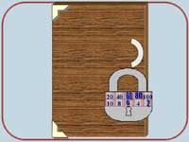
Надоело Колобку лежать. Он скатился на завалинку, с завалинки на травку, с травки на дорожку и покатился себе дальше в лес.
Катится Колобок по дорожке. Вдруг встречает на опушке Зайчика, который задумчиво смотрит в книжку.
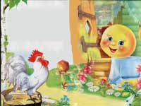 | 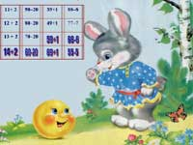

- Колобок, колобок! Я тебя съем, – говорит Заяц, увидав Колобка.
- Нет, не ешь меня, косой! Я помогу тебе справиться с заданием.

11 + 2 | 90 – 20 | 39+ 1 | 88 – 8
12 + 2 | 80 – 20 | 49 + 1 | 77 – 7
13 + 2 | 70 – 20 | * * * | * * *
* * * | * * * | * * * | * * *

Дети разгадывают правило, по которому составлен каждый столбик, объясняют выбор, учитель включает их в слайд. Затем дети по цепочке решают примеры и называют результат. Проверка на слайде.
Обрадовался Зайчик, что помог ему Колобок выполнить такое трудное задание, поблагодарил нашего героя и пожелал счастливого пути.
Гимнастика для глаз
III. Работа в тетрадях.
1. Вычитание единиц из круглого десятка.
Катится колобок по тропинке в лесу, встречает серого волка. Волк пыхтит, сопит, пытается понять задание, написанное на страничке. Увидел Колобка и говорит:
- Колобок, колобок! Я тебя съем.

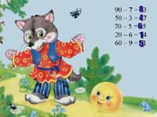

- Не ешь меня, серый! Я тебе помогу. Здесь вместо звездочки надо вставить пропущенное число.
90 – 7 = *3
50 – 3 = *7
70 – 5 = *5
20 – 6 = *4
60 – 9 = *1
Дети записывают выражения в тетради, вычисляют. Проверка на слайде.
И это препятствие преодолел Колобок, покатился дальше.
2. Работа над задачей.
Катится Колобок по лесу, встречает Медведя. Косолапый читает задачу:
“В корзинке 22 шишки, а орехов на 6 меньше. Сколько орехов в корзинке?”.
Увидел Мишка Колобка и говорит, забыв про задачку:

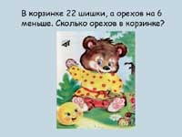

- Колобок, колобок! Я тебя съем.
- Где тебе, косолапому, съесть меня! Давай лучше помогу задачку решить.
Ребята, решим задачу с Колобком? Что нам известно? Что нужно узнать? Выполните в тетрадях схему к задаче. Какой отрезок длиннее? Почему? Каким действием будете выполнять решение? Почему именно вычитанием?
Дети решают, записывают ответ. Проверка выполнения.
Ребята, а сколько шишек и орешков в корзинке? Как вычислили?
Обрадовался Мишка, даже про голод забыл. А Колобок покатился дальше.
Физкультминутка
IV. Геометрический материал.
Навстречу ему Лиса:
- Здравствуй, Колобок! Какой ты пригоженький, румяненький! Слышала я, что ты по лесу гуляешь, зверушкам примеры-задачи решаешь. Я в этом лесу – лучший математик! Сможешь ли ты выполнить мое задание? А не то съем!
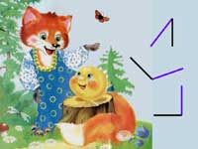
Делать нечего, пришлось Колобку согласиться – испугался он рыжей лисы. Выполним вместе хитрые лисичкины задания?
- Положить палочку так, чтобы получился угол – острый, тупой, прямой. (Дети используют счетные палочки, работают на партах. Проверка на слайде.)

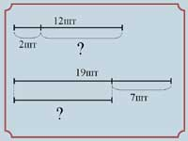

V. Самостоятельная работа.
1. Составить задачи по данным схемам (на слайде):
Выслушать 2–3 учеников, задачи решают по вариантам самостоятельно в тетрадях. Проверка.
Разозлилась Лисичка, что осталась без обеда – Колобка-то и след простыл!
VI. Итог урока. Оценка работы учащихся. Домашнее задание.
Вот и закончилось наше путешествие по сказочному лесу в стране Математика. Все задания сказочных героев вы выполнили. Колобок благодарит вас за помощь!
Давайте вспомним, что нам удалось повторить за урок? Что показалось трудным? Какое задание было наиболее интересным? И мне очень хочется сказать вам “спасибо”!

